**Comunicación n**

**Colorear según la clave**

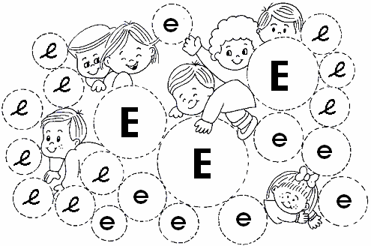

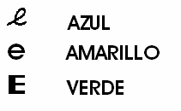

**Matemática**

*EL CÍRCULO*

* ***Pega bolitas de papel crepe del color que tengas y decora el círculo.***

